合肥市 2018 年高三第二次教学质量检测理科综合试题(物理部分)

二、选择题：本题共 8 小题，每小题 6 分，共 48 分。在每小题给出的四个选项中，第 14~18 题只有一项符合题目要求，第 19~21 题有多项符合题目要求。全选对的得 6 分，选对但不全的得 3 分，有选错的得 0 分。
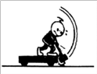
- 如图所示，某人站在一辆平板车的右端，车静止在光滑的水平地面上，现人用铁锤连续敲击车的右端。下列对平板车的运动情况描述正确的是

- 锤子抡起的过程中，车向右运动

- 锤子下落的过程中，车向左运动

- 锤子抡至最高点时，车速度为0

- 锤子敲击车瞬间，车向左运动

【答案】C

【 解 析 】 A．铁锤、人和车组成的系统水平方向动量守恒，锤子向右抡起的过程中，车向左运动，故 A 错误；
B．锤子下落的过程中，有水平向左的速度，根据动量守恒定律，车向右运动，故B 错误； C．锤子抡至最高点时，速度为零，根据动量守恒定律，车速度为0，故C 正确； D．锤子向左敲击车瞬间，根据动量守恒定律，车向右运动，故D 错误。
故选：C

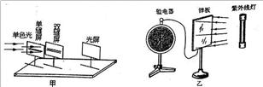
- 图甲和乙是两个著名物理实验的示意图，这两个实验使人们对光的本性有了全面、深刻的认识。有关这两个实验，下列说法正确的是

- 图甲为单缝衍射实验的示意图，实验证明了光具有波动性

- 图乙为光电效应实验的示意图，实验证明了光具有粒子性

- 图甲实验中光屏上接收到的条纹是与双缝垂直的竖条纹

- 图乙实验中用紫外线照射锌板，验电器的指针张开，若改用黄光照射，验电器的指针也张开
【答案】B

【解析】

A．由图甲可知，该实验装置是英国物理学家托马斯 杨做的双缝干涉实验的示意图，该实验是 光 具 有 波 动 性 的 有 力 证 据 ， 故 A 错 误 ； B．由图乙所示可知，图乙是光电效应实验的示意图，该实验是光的粒子说的有力证据，故B 正确；
C．图甲实验中光屏上接收到的条纹是与双缝平行的明暗相间的横条纹，故C 错误； D．因为黄光频率低于紫外线频率，紫外线照射锌板能发生光电效应，黄光照射不一定发生光电效应，故D 错误。
故选：B

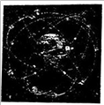
3.2017 年 11 月 5 日 19 时 45 分，在西昌卫星发射中心，我国运用长征三号乙运载火箭以“一箭双星”方式成功发射了两颗卫星。这两颗卫星是北斗三号卫星导航系统的组网卫星。它们 的轨道为中圆地球轨道，高度约 21000km。则下列说法正确的是

- 两颗卫星的向心力相同

- 两颗卫星的线速度相同

- 两颗卫星运行的角速度均大于地球自转角速度

- 两颗卫星的向心加速度大于地面的重力加速度

【答案】C

【 解 析 】 A．向心力大小与卫星质量有关，由于两颗卫星质量未知，无法比较向心力大小，故A 错误； B． 两 颗 卫 星 的 线 速 度 方 向 不 同 ， 故 B 错 误 ； C．由于两颗卫星的运行高度低于同步卫星的高度（约36000km），故角速度均大于同步卫星的

角速度，即地球自转角速度，故C 正确； D．两颗卫星的向心加速度小于地面的重力加速度，故D 错误。故选：C
- 真空中相距为 3a 的两个点电荷A 和 B，分别固定于x 轴上x =0 和 x =3a 的两点，在二者连
1 2

线上各点场强随x 变化关系如图所示，以下说法正确的是
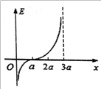
- 二者一定是异种电荷

- x=a 处的电势一定为零

- x=2a 处的电势一定大于零

- A、B 的电荷量之比为 1：4

【答案】D

【解析】

- 场强先负方向减少到零又反方向增加，必为同种电荷，故A 错误；

- 场强为零的地方电势不一定为零，故B 错误；

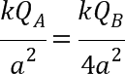
- 由于没有确定零电势点，无法比较x=2a 处的电势与零电势的高低，故C 错误；

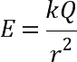
- x=a 处合场强=0，由故 D 正确。
故选：D
知， ，所以A、B 所带电荷量的绝对值之比为 1：4，

点睛：场强为零的地方电势不一定为零，场强先正方向减少到零又反方向增加，必为同种电荷，由点电荷公式判断电量之比．
- 如图所示，圆柱形的容器内有若干个长度不同、粗糙程度相同的直轨道，它们的下端均固定
于容器底部圆心O，上端固定在容器侧壁。若相同的小球以同样的速率，从点O 沿各轨道同时向上运动。对其向上运动过程，下列说法正确的是

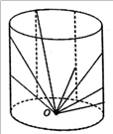

- 小球动能相等的位置在同一水平面上

- 小球重力势能相等的位置不在同一水平面上

- 运动过程中同一时刻，小球处在同一球面上

- 当运动过程中产生的摩擦热相等时，小球的位置不在同一水平面上

【答案】D

【解析】

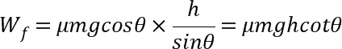
A．从开始到在同一水平面上，摩擦力做的功 不同，重力做

功相同，根据动能定理 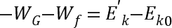，小球动能不相等，故A 错误； B．从开始到在同一水平面上，克服重力做功相同，重力势能的增量相同，小球重力势能相等的位置在同一水平面上，故B 错误；
C．根据等时圆的结论，由于有摩擦力的作用，运动过程中同一时刻，小球不在同一球面上， 故 C 错 误 ； D．当运动过程中产生的摩擦热相等时，小球的位移在水平面的投影长度相等，上升的高度不同，小球的位置不在同一水平面上，故D 正确。
故选：D
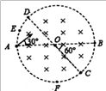
- 如图所示圆形区域内有垂直于纸面向里的匀强磁场，一带电粒子以某速度由圆周上点A 沿与直径AOB成30°角的方向射入磁场，其后从点C 射出磁场。已知COD为圆的直径，∠BOC=60°， E、F 分别为 和 上的点，粒子重力不计。则下列说法正确的是

- 该粒子可能带正电
- 粒子从点C 射出时的速度方向一定垂直于直径AOB

- 若仅将粒子的入射位置由点A 改为点E，则粒子仍从C 射出
- 若仅将粒子的入射位置由点A 改为点F，则粒子仍从C 射出
【答案】BCD

【解析】

- 由左手定则可得，该带电粒子带负电，故A 错误；

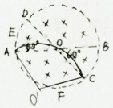
- 连接AC，根据几何关系，初速度与AC 成 60°，从C 点离开磁场时，速度方向与AC 也成60°， 垂 直 于 直 径 AOB， 故 B 正 确 ； C．粒子在磁场中做匀速圆周运动的轨迹如图，圆心为 ，

根据几何关系，四边形 AOC为菱形，边 与边 OC 平行，同理，若仅将粒子的入射位置改变，

则粒子O 与出射点的连线仍与故选：BCD
平行，故仍从C 射出，故C 正确，D 正确。

- 如图所示，一根原长为l
0
的轻弹簧套在光滑直杆AB 上，其下端固定在杆的A 端，质量为m

的小球也套在杆上且与弹簧的上端相连。球和杆一起绕经过杆A 端的竖直轴OO′匀速转动，
且杆与水平面间始终保持 30°角。已知杆处于静止状态时弹簧的压缩量为l /2，重力加速度
0

为 g。则下列说法正确的是
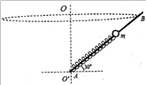

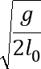
- 弹簧为原长时，杆的角速度为

- 当杆的角速度为 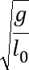时，弹簧处于压缩状态
- 在杆的角速度增大的过程中，小球与弹簧所组成的系统机械能不守恒

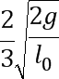
- 在杆的角速度由 0 缓慢增大到 过程中，小球机械能增加了 5mgl /4
0

【答案】CD

【解析】

【详解】A．弹簧为原长时，杆受重力和杆的弹力，合力为mgtan30°= 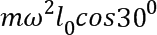，杆的角

速度为 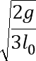，故A 错误；
- 当杆的角速度为 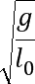> 时，弹簧处于伸长状态，故B 错误；
- 在杆的角速度增大的过程中，小球的动能增大，重力势能增大，弹簧的弹性势能增大，小球与弹簧所组成的系统机械能不守恒，故C 正确；
- 设角速度等于 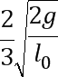时速度为v，弹簧伸长l，杆的支持为N。则

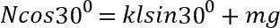
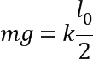

联立解得k= ，初末状态的弹性势能相等，则小球增加的机械能为
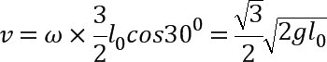
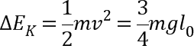
，
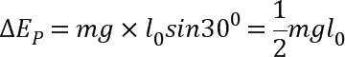

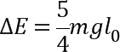
故 ，故 D 正确。

故选：CD

【点睛】根据合力提供向心力，可求角速度等于 时弹簧伸长的量，求出速度，进而求初动能，和重力势能的增量，求出小球机械能的增加量。
- 如图所示，竖直平面内有一圆周，其圆心为O，直径AB 和 CD 相互垂直，电荷量均为Q 的正点电荷放在关于CD 对称的圆周上，它们所在半径的夹角为120°．下列说法正确的是（ ）

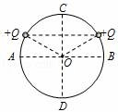

- 点O 与点C 的场强大小相等

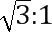
- 点C 与点D 的场强大小之比为

- 一电子从D 点由静止释放，运动到C 点的过程中，加速度先减小后增大

- 将一正电荷沿着圆周从A 点经D 移至B 点的过程中，电场力先做正功后做负功

【答案】C

【解析】

【分析】

根据电场线的分布情况，分析各点场强大小。等量同种点电荷电场的分布具有对称性，可以结合其对称性来分析，然后根据W=Uq 定性分析电场力做功情况。
【详解】A．点O 与点C 处于两电荷连线的中垂线上，到两电荷的距离相等，点O 与点C 的场
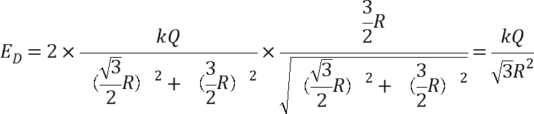
强大小相等，方向相反，故 A 正确；B．根据矢量合成法则，C 点场强为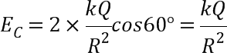，

D 点的场强为 ，点 C 与点D 的场强

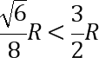
大小之比为 ，故 B 正确；C．根据电场强度的矢量合成法则，距离两点电荷连线 x=

处的场强最强，则电子从点D 到点C 的过程中，加速度先增大，再减小，再增大，故C 错误； D．根据等量同种电荷的电场线，正电荷沿着圆周从点A 到点 D，电场力做正功，从点 D 到点B 的过程中，电场力做负功，故D 正确。故选C。
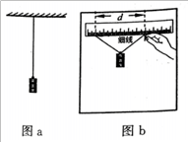
- 为了较准确地测量某细线所能承受的最大拉力，甲、乙两位同学分别进行了如下实验。
  - 甲同学操作如下：

如图 a 所示，将细线上端固定，在其下端不断增挂钩码，直至挂第4 个钩码(每个钩码重为G)

时，细线突然断裂，甲同学将 3G 记为细线所能承受的最大拉力

  - 乙同学操作如下：
①用刻度尺测出细线的长度l；
②按图b 所示将细线左端固定，右手捏住细线另端，然后将3 个钩码挂在细线上；

③捏住细线的右手沿水平刻度尺缓慢向右移动，直至细线断裂，测出此时细线两端的水平距离d。
  - 若细线质量、伸长及细线与钩码间的摩擦均忽略不计，根据上述实验，请完成下列内容：
①测量结果较准确的是 (选填“甲”或“乙”)同学；
②乙同学的测量结果是 (用题中所给物理量的字母表示)；
③在乙同学的实验中，当细线刚断时钩码两侧细线的夹角 (选填“>”、“=” 或“＜”)120°。
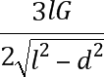
【答案】 (1). 乙 (2). (3). ＞

【解析】

① 甲同学的方案中钩码只能一个一个加，使得测量的细线拉力不连续，造成测量的不准确， 所以乙同学的测量结果较准确。
②当绳子断时，根据共点力平衡求出绳子的最大拉力。绳子与竖直方向夹角的正弦值为：
sinθ =d/L，
根据平衡有：2Fcosθ =G，
解得最大拉力为：F= .
③根据共点力平衡得出细线上拉力的合力大小不变，大小等于物体重力3G，细线上的拉力大小大于 3G，根据力的平行四边形定则，两侧细线的夹角大于120°。
点睛：根据共点力平衡得细线上最大承受的拉力在竖直方向合力和物体重力相等，根据三角函数关系求出最大拉力．
- 某同学将一个量程为 0~1V、内阻未知的电压表改装为 0~3V 的电压表。(1)该同学首先进行了如下操作：
①将多用电表档位调到电阻“×100”，再将红表笔和黑表笔 ，进行调零；
②将图a 中多用电表的红表笔和电压表的 (填“+”或“-”)接线柱相连，黑表笔与另一接线柱相连；

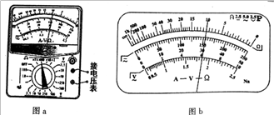
③此时多用电表的示数如图b 所示，则电压表的内阻为 Ω。若已知多用电表欧姆档表盘中央刻度值为“15”，表内电池电动势为 1.5V，则电压表的示数为 V。

【答案】 (1). 短接 (2). 一 (3). 1000 (4). 0.60

【解析】

  - 欧姆表使用前一定要欧姆调零，即红、黑表笔直接短接后，调节欧姆调零旋钮，使指针指向“0Ω”；
  - 红正黑负，电流从红表笔流入电表，从黑表笔流出电表；电流从电压表正接线柱流入，故红表笔接触负接线柱，黑表笔接正接线柱。
- 欧姆表读数=倍率×表盘读数=100×10Ω=1000Ω；欧姆表的中值电阻为1500Ω，等于欧姆表内阻，电压表的示数为 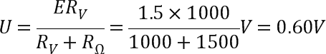
11.(2)为了准确地测量该电压表的内阻R ，并将改装后的电压表与标准电压表进行校准，该
v

同学设计了如图c 所示的实验电路。
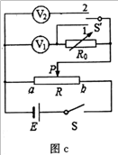
①实验中可供选择的器材有： a 待测电压表V (量程 0~1V)
1

b.标准电压表V (量程 0~3V)
2

c.滑动变阻器(最大阻值为 2000Ω) d.滑动变阻器(最大阻值为 10Ω) e.电阻箱(最大阻值为 9999.9Ω) f.电阻箱(最大阻值为 999.9Ω)

g.电池组(电动势约 6V，内阻不计) h.开关、导线若干
②该同学实验操作步骤如下

- 按图c 连接好电路；

- 将滑动变阻器的滑片P 滑到 a 端；

- 闭合开关S，将单刀双掷开关S′掷到 1，移动滑片P 的位置，使电压表V
1
满偏；

- 保持滑片P 位置不变，断开开关S′，调节电阻箱R，使电压表示数为 0.60V，读

出 R 的阻值为 720Ω ；
0

- 断开S，将滑片P 滑到a 端；

- 把 R
的阻值调为某一具体值R ，将V
改装成量程为 0~3V 的电压表；

0 1 1

- 将 S′掷到 2，对改装后的电压表进行逐格校准；

- 断开开关S，整理器材。

  - 根据该同学设计的实验，请回答下列问题i 为完成该实验，滑动变阻器应选

(选填“c”或“d”)，电阻箱应选 (选填“e”或“f”)；
    - 待测电压表内阻Rv 的测量值为 Ω ，R 为 Ω
1

    - 若校准电压表时发现改装表的读数相对于标准表的读数总是偏小一些，为使改装表读数

准确，应将R
0
的阻值调 (选填“大”或“小”)一些。

【答案】 (1). d (2). e (3). 1080 (4). 2160 (5). 小

【解析】

（3）i、测电压表的内阻时，应用串联电路正比分压的规律。断开开关S′时，电压表V 和电
1

阻箱的总电压应基本不变，故滑动变阻器应选小阻值的 d。电阻箱的阻值应和电压表 V
1
的内阻

差不多，应选e。

ii、电压表示数为 0.60V，电阻箱的电压为 0.40V，读出R 的阻值为 720Ω ，根据串联电路正
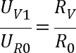
0

比分压的规律： ，解得R =1080Ω ；
V

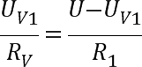
将 V 改装成量程为 0~3V 的电压表，
1
，代入数据得：R =2160Ω 。
1

iii. 断开开关S′，电压表和电阻箱总电阻增大，电压表和电阻箱总电压增大，用0.4V 表示电阻箱的电压比真实值偏小，计算电压表内阻时比真实值偏大，改装电压表时串联的电阻阻 值偏大，应减小一些。
- 合肥开往上海的动车组D3028 是由动车和拖车编组而成只有动车提供动力。假定该列动车

以上内容仅为本文档的试下载部分，为可阅读页数的一半内容。如要下载或阅读全文，请访问：https://d.book118.com/147136156146006051

